软件需求规格说明书
UWP即时聊天系统


小组成员：
组长 孙中阳 13331233
组员 谭潇 13331235
湛伟权 13331331
解静仪 13331101

文档修订摘要
日期 | 修订号 | 新增内容 | 编制人
2016-04-15 | v0 | 引言 | 孙中阳、谭潇、湛伟权、解静仪
2016-04-20 | v1 | 系统概述、系统功能需求 | 孙中阳、谭潇、湛伟权、解静仪
2016-04-27 | v2 | 系统功能需求 | 孙中阳、谭潇、湛伟权、解静仪
2016-05-01 | v3 | 系统非功能性需求 | 孙中阳、谭潇、湛伟权、解静仪
2016-05-02 | v4 | 外部接口说明 | 孙中阳、谭潇、湛伟权、解静仪
2016-07-01 | v5 | 内容修订 | 孙中阳、谭潇、湛伟权、解静仪
2016-07-03 | v6 | 内容修订、目录修订 | 孙中阳、谭潇、湛伟权、解静仪
2016-07-09 | v7 | 封面修订 | 孙中阳、谭潇、湛伟权、解静仪
2016-07-12 | v8 | 内容修订 | 孙中阳、谭潇、湛伟权、解静仪

目录
文档修订摘要 1
第一章 引言 3
1. 目的 3
2. 背景 3
3. 定义 4
4. 参考资料 4
第二章 系统概述 4
1. 概述 4
2. 功能 5
3. 运行环境 5
4. 假设与依赖 6
第三章 系统功能需求 6
1. 系统用例图 6
2. 用户注册用例规约 7
3. 发送信息用例规约 8
4. 查找信息用例规约 9
5. 分享信息用例规约 11
第四章 系统非功能性需求 12
1. 性能需求 12
2. 安全性需求 12
3. 可用性需求 13
4. 用户手册 13
5. 其它需求 14
第五章 外部接口说明 14
1. 用户接口 14
2. 硬件接口 14
3. 软件接口 14
4. 通信接口 14

第一章 引言

目的

为开发小组成员之间共同的协议而创立基础；

根据即时聊天系统的特点，对被开发软件系统的主要功能、性能进行完整的描述，为开发小组成员进行详细设计和编程提供基础；

本说明书的读者为开发小组成员及评分老师，它能让评分老师更好地了解本系统，减少开发小组成员之间彼此交流的困难和开发中因为需求不明确而产生的不必要的麻烦。

背景
随着互联网技术的发展和人们生活节奏的加快，越来越多的人渐渐不再使用短信、书信等通信方式，转而借助于使用网上聊天工具进行方便快捷的交流。在日常生活中，我们往往会听到“有事微信联系”、“有事QQ联系”等话语，足见这些即时聊天工具的使用频率之高。
根据同学们的反馈，虽然市面上有微信、QQ、飞信等即时聊天工具，但是它们往往功能复杂、使用繁琐且过于商业化，因此存在对轻量级聊天应用的需求。
我们所要实现的是一个轻量级的UWP即时聊天系统，通过这个系统，用户可以通过注册并获取唯一且可用的一对用户名和密码，并通过用户登录进入系统主页面，在进入主页面之后也可以根据需要进行用户管理，包括修改密码和用户登出。在主页面上，用户可以选择发送新信息，也可以进入发件箱和收件箱查阅自己以前发送的信息和接收到的信息。为了实现“即时”的功能，我们的服务器每5秒刷新一次，因此可以保证发送的信息在5秒之内就会被接收者收到。当信息数量增多，可以通过查找信息标题和具体内容的方式来找寻需要的信息。对于接收到的信息，用户可以直接回复，省去写入收信人的烦恼，也可以通过删除功能删去没必要留存的信息。在需要时，用户还可以通过windows10其它应用共享信息内容。我们的目标，就是免去当前市面上即时聊天工具的繁琐功能，返璞归真，回归最简单的收发信息功能，因此本系统的目标用户群体主要包括有简单聊天需求的群体，如仅需要简讯联络的上班族、难以学会复杂软件的老人等。

定义

UWP即时聊天系统：UWP即windows 10中的Universal Windows Platform简称，为Windows通用应用平台。所以UWP即时聊天系统是运行在Windows通用应用平台上的，可以在两名或多名用户之间传递即时消息的网络软件。

软件设计小组：即软件设计课程本小组的全部人员。

C/S架构：Client/Server架构，即服务器/客户端架构。是大家熟知的软件系统体系结构，通过将任务合理分配到client端和server端，降低了系统的通讯开销，需要安装客户端才可进行管理操作。

参考资料

Project Coding Guidelines, Peter Schachte, July 17, 2008.

《用户需求调研记录》。

第二章 系统概述

概述
在即时聊天工具功能愈发复杂、使用愈发繁琐的情况下，人们对于轻量级即时聊天工具的需要也在与日俱增。用户可以通过使用本系统，简单、快捷地收发信息，不仅操作方便易懂，而且界面简洁大方，能够满足多类人群对于多种界面大小的需要。与此同时，通过该系统，账户和服务器更新能确保用户信息的安全性以及沟通的及时性，查询功能可以简便用户的操作。真正做到为用户带来即时、方便、安全的聊天体验。

功能
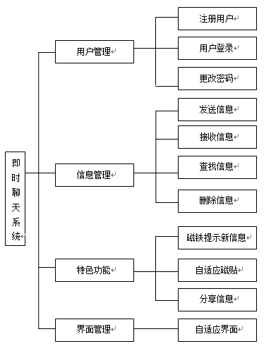
图1 UWP即时聊天系统功能

运行环境
该系统为C/S架构，它的运行环境分为客户端和服务器端两部分。
以下是系统的软件环境。

客户端
硬件要求：具有Pentium Ⅱ处理器且满足以下要求的计算机，最低512MB内存、最小20GB硬盘、鼠标、键盘。
操作系统：64位Windows 10，10240或更高版本。
开发环境：Windows 10，Visual Studio 2015。

服务器端
硬件要求：具有Pentium Ⅲ处理器且满足以下要求的计算机：最低256MB内存、最小20GB硬盘。
操作系统：32位Linux。
开发环境：Windows/Linux，sublime text。

假设与依赖
本系统能够正常运行，主要取决于以下几个条件：

软件设计小组相对稳定，不稳定的团队将影响项目的进度和质量；

软件设计小组成员具有与项目开发相关的技术水平，这是系统的性能优化和项目成功的保证；

项目开发和项目展示时能为系统的运行提供必要的且能够满足运行条件的硬件环境和网络环境，不合适的环境会影响系统的性能；

软件需求规格说明书能为系统的开发提供完整的功能和性能需求资料，以便于小组成员在此基础上分析讨论，从而形成完善的软件需求。

第三章 系统功能需求

系统用例图
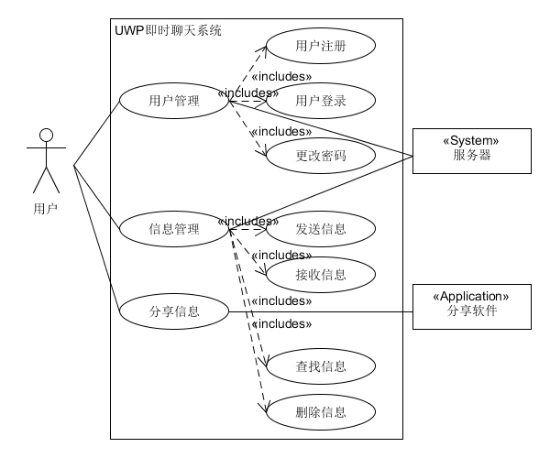
图2 UWP即时聊天系统用例图

用户注册用例规约

简要说明
本用例描述用户如何在UWP即时聊天系统进行用户注册的操作。

事件流
- 基本事件流
用例开始于用户进入登录页面且意图进行用户注册的操作。
- 用户点击“Register”按钮，系统跳转到注册页面；
- 用户根据需要填写用户名、登录密码和确认密码，勾选“I agree with the user protocol”；
- 用户点击“Register”按钮
A1：注册成功；
A2：注册失败；
- 用户注册完成，用户数据库更新。
- 备选事件流
A1：注册成功
- 系统提示注册成功；
- 返回注册界面，用户可进行下一步操作。
A2：注册失败
- 系统提示注册失败；
- 返回基本事件流第二步。

特殊需求
无。

前置条件
本用例开始前，用户必须已经进入登录页面。

后置条件
如果用例成功，用户将获得一对唯一且可用的用户名和密码，数据库更新。如果用例失败，系统状态不改变。
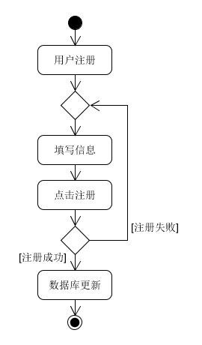
图3 用户注册活动图

发送信息用例规约

简要说明
本用例描述用户如何通过UWP即时聊天系统发送信息给其他用户。

事件流
- 基本事件流
用例开始于用户意图发送信息给其他用户。
- 用户点击“New Mail”，新信息编写页面打开；
- 用户填写收信人、标题和信息内容；
- 用户点击发送按钮：
A1：发送成功；
A2：发送失败；
- 发送成功，信息数据库更新。
- 备选事件流
A1：发送成功
- 系统提示发送成功；
- 回到新信息页面，用户可以进行下一步操作。
A2：发送失败
- 由于缺少必要内容或者网络不佳导致发送失败；
- 返回基本事件流第二步。

特殊需求
系统需要对用户发送信息的内容完整性进行验证。

前置条件
本用例开始前，用户必须已经登录进系统。

后置条件
如果用例成功，收信人会在5秒内收到信息，双方的发件箱和收件箱条目会相应更新。如果用例失败，系统状态不改变。
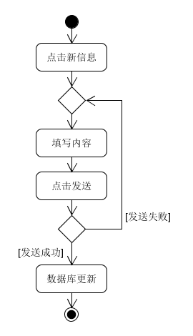
图4 发送信息活动图

查找信息用例规约

简要说明
本用例描述用户如何在UWP即时聊天系统中进行查找信息的操作。

事件流
- 基本事件流
用例开始于用户意图进行查找信息的操作。
- 用户选择查找的位置，即选择“SendBox”或“ReceiveBox”；
- 用户在查找框中填写自己想要查找的标题或者信息内容；
- 用户点击查找按钮
A1：查找成功；
A2：查找失败。
- 备选事件流
A1：查找成功
- 系统弹出查找到的信息内容的窗口；
- 系统回到当前页面。
A2：查找失败
- 系统弹出空窗口；
- 返回基本事件流第二步。

特殊需求
无。

前置条件
本用例开始前，用户必须已经登录进系统。

后置条件
如果用例成功，用户可以查找到自己需要的信息。如果用例失败，用户需要重新查找。
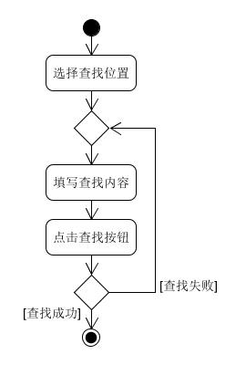
图5 查找信息活动图

分享信息用例规约

简要说明
本用例描述用户如何在UWP即时聊天系统进行分享信息的操作。

事件流
- 基本事件流
用例开始于用户意图进行分享信息的操作。
- 用户选择需要分享的信息；
- 用户点击“Share”按钮；
- 用户选择用于分享的应用；
A1：分享信息；
A2：取消分享。
- 备选事件流
A1：分享信息
- 分享成功；
- 系统回到信息界面。
A2：取消分享
- 分享失败；
- 返回基本事件流第一步。

特殊需求
要求windows 10系统其它应用的支持。

前置条件
本用例开始前，用户已经成功登录到本系统。

后置条件
如果用例成功，用户使用windows 10某个应用（如：邮件）完成信息分享。否则取消当前信息的分享，不使用其它windows 10应用。
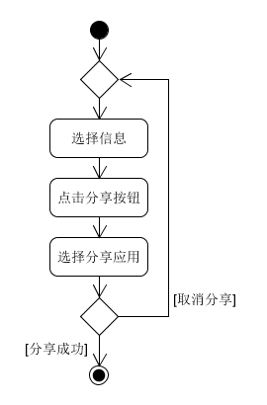
图6 分享信息活动图

第四章 系统非功能性需求

性能需求

客户端一般响应时间（除接收信息）不超过1秒；

从客户端发送信息到客户端接收信息的时间间隔不超过5秒；

支持多处客户端并发使用，并保证性能不受影响。

安全性需求
保护系统免受各种非法的访问、使用、修改、破坏或者泄密，包括：

利用可靠的密码技术，防止密码信息泄露；

掌握特定的记录或历史数据集；

支持用户权限的判定，缺少登录权限无法使用系统功能；

给不同的模块分配不同的功能。

可用性需求

方便操作，流程合理。
尽量从用户角度出发，使其能够方便使用本系统。如：用户在收到新信息时，屏幕右下角会有磁铁提示，用户不必一直等候在系统页面前。

易于学习。
没有计算机使用经验、计算机使用经验较少及有较多计算机使用经验的用户均能很快上手使用本系统。

控制必录入项。
本系统能够对必须录入的项目进行控制，使用户能够确保信息录入的完整。同时对必录入项进行有效的、统一的提示，如：注册用户的信息。

容错能力。
系统具有一定的容错和抗干扰能力，在非硬件故障或非通讯故障时，系统能够保证正常运行，并有足够的提示信息帮助用户有效正确地完成任务，如：多个用例均针对成功和失败的情况给予用户提示。

用户协议。
本系统在用户注册时向其提供用户协议的内容，只有在用户同意相关协议的前提条件下才能完成用户注册的功能。

用户手册
同本系统一起发行的用户文档包括：《安装部署说明》和《用户手册》。

其它需求

系统安装方便，易于维护；

数据处理运行功能。

第五章 外部接口说明

用户接口
本系统采用C/S架构，提供可视化的操作方式，不提供命令控制语句进行输入控制，从而用户只需要使用鼠标进行命令操作、使用键盘输入系统接收的参数。用户通过窗体、控件、对话框等可视化元素进行交互。输入输出及界面接口的具体细节将在《软件设计文档》中描述。

硬件接口
客户端与服务器端之间逻辑上的数据传输协议。

软件接口
由windows 10系统提供的对其它软件分享专用的软件接口。

通信接口
无特殊需求。

